Transport intermodalny w Polsce w 2022 r.

Transport intermodalny pozwala tworzyć nowoczesne łańcuchy transportowe łączące dwa
lub więcej rodzajów transportu w jeden system. Oparty jest on na węzłach stanowiących punkty styku różnych gałęzi transportu uczestniczących
w przemieszczaniu towarów bez zmiany jednostki ładunkowej. Im większa liczba węzłów (terminali lądowych i lądowo-morskich), tym łatwiejszy jest dostęp do sieci połączeń.
2,7%
Wzrost przeładunków
w terminalach intermodalnych w porównaniu z 2021 r.

Terminal intermodalny jest miejscem pozwalającym na szybkie i bezpieczne dokonanie
przeładunku jednostek ładunkowych pomiędzy środkami transportowymi dwóch różnych
rodzajów transportu. Na terenie Polski w 2022 r. zlokalizowanych było 35 aktywnych terminali, z tego:
W 2022 r. aktywnych było
35 terminali, tj. o 4 mniej
niż w roku poprzednim
– 4 obsługiwały przesyłki morze-kolej, morze-droga (terminale morskie),
– 31 obsługiwało przesyłki kolej-droga (terminale lądowe).
Mapa 1. Rozmieszczenie terminali intermodalnych w 2022 r.

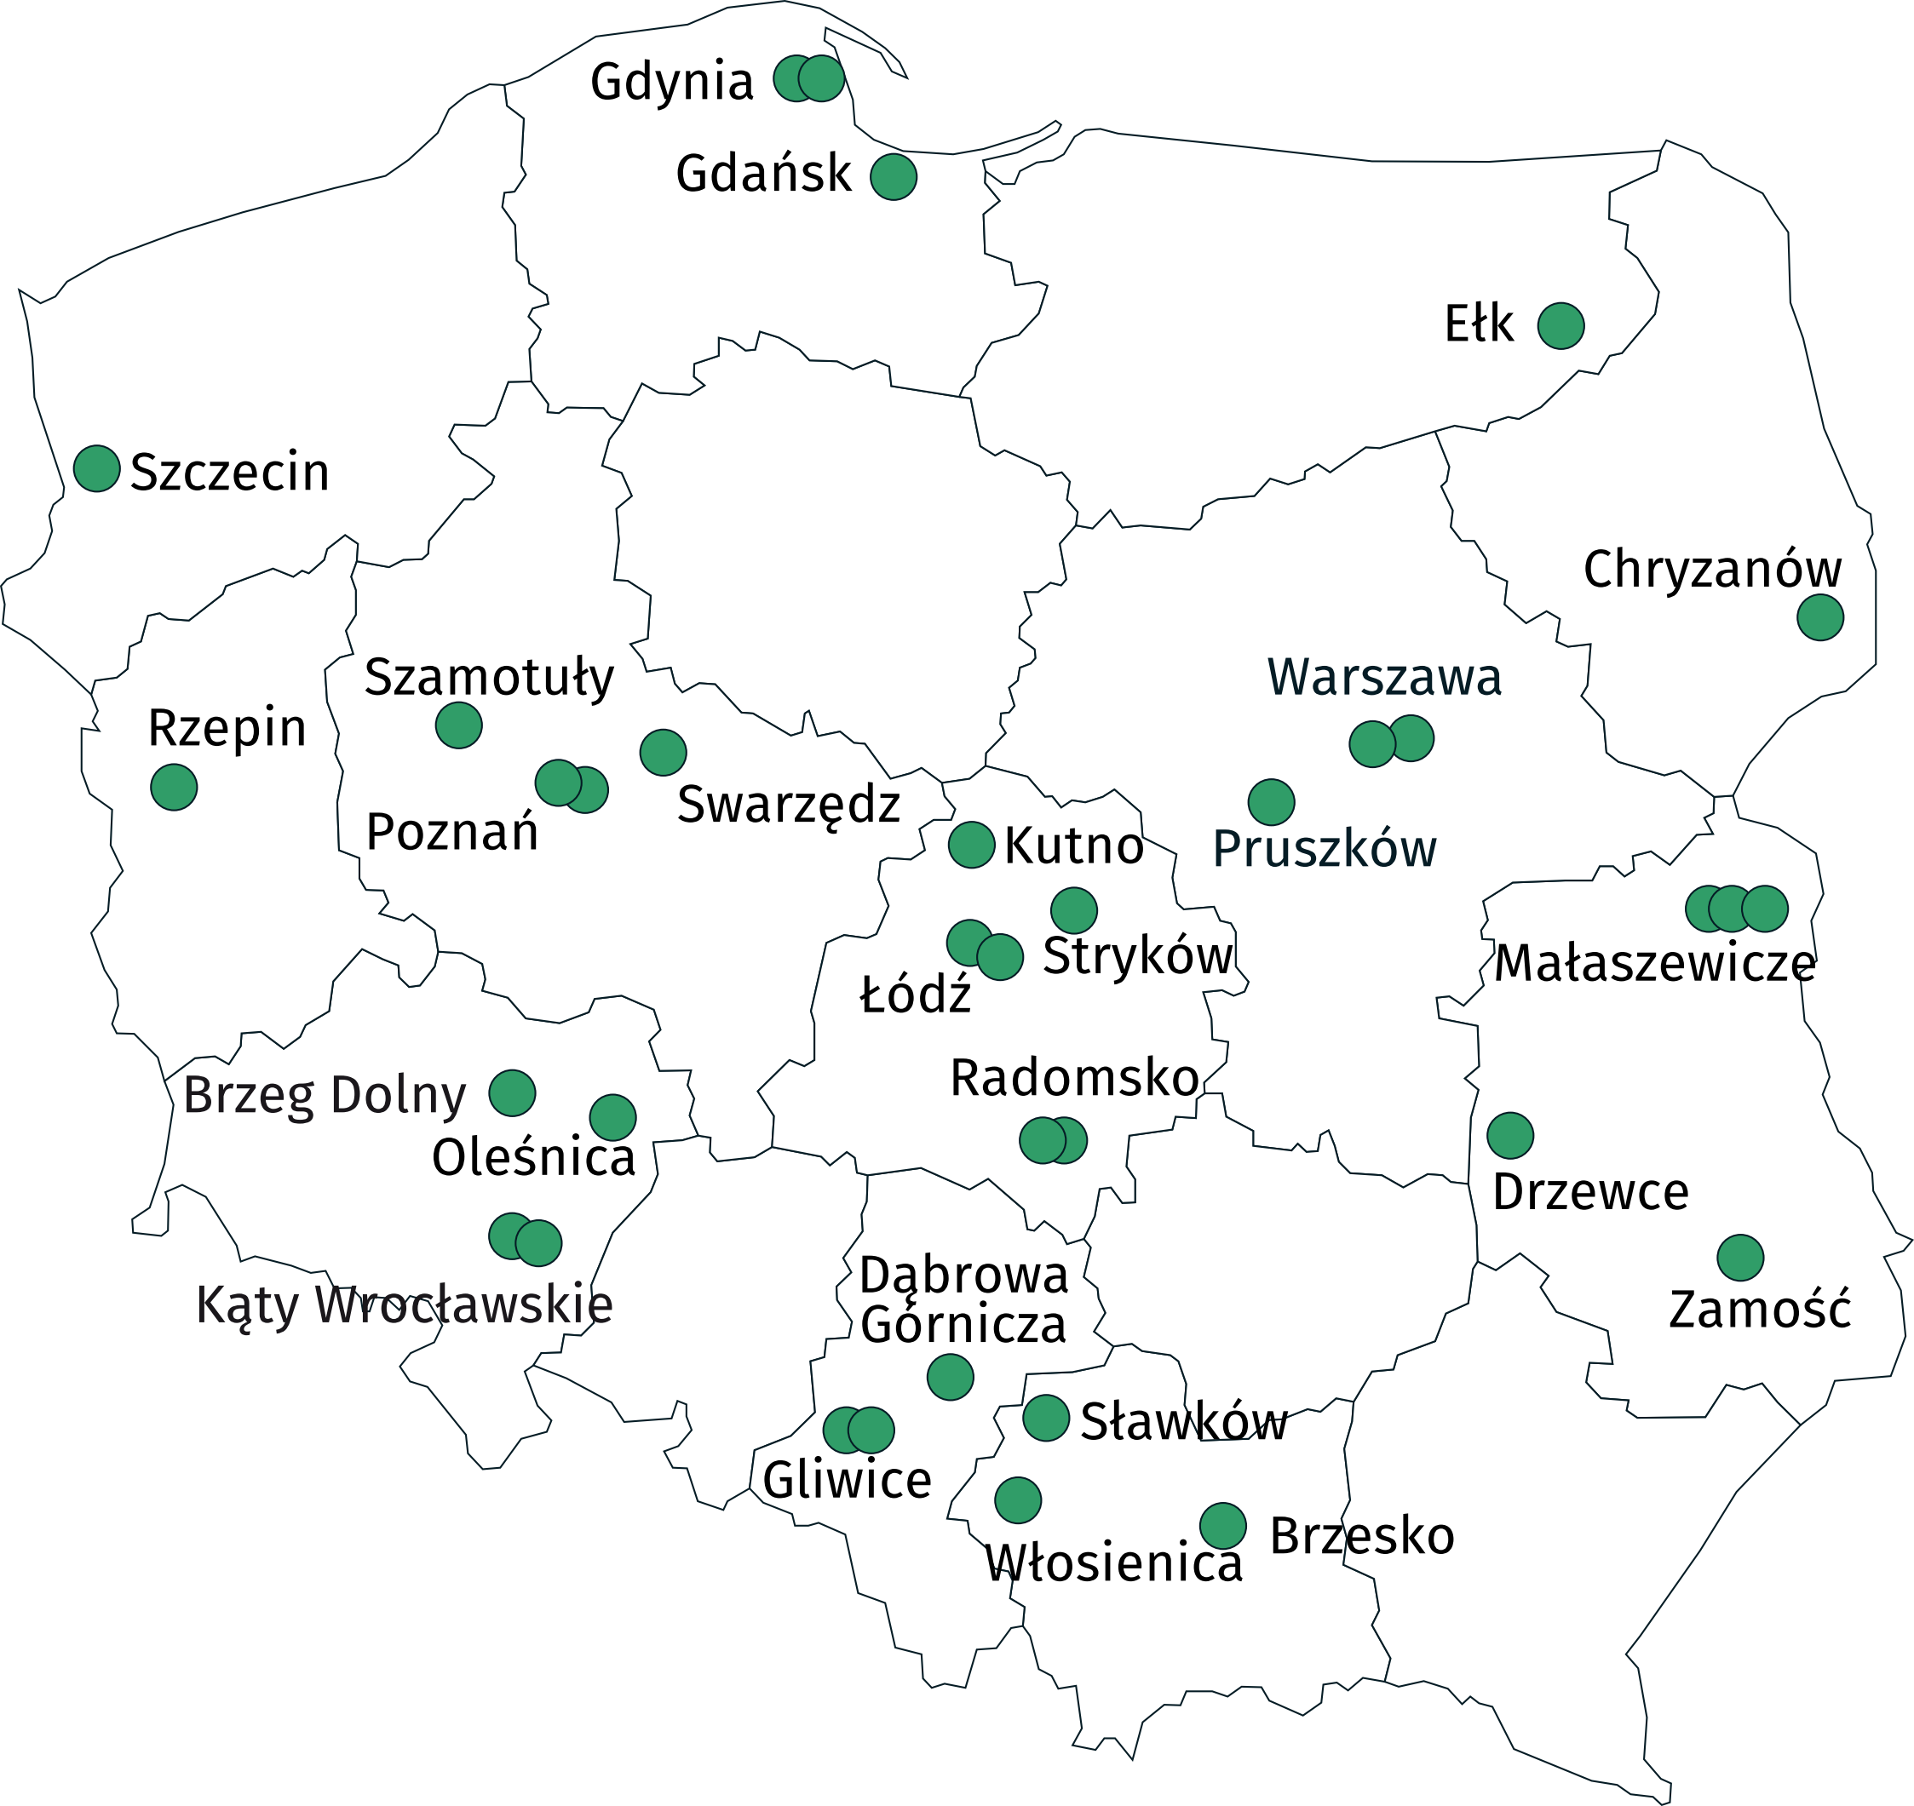

Infrastruktura terminali morskich
Długość nabrzeży przeładunkowych w terminalach morskich w 2022 r. wyniosła łącznie 5,4 km, w tym 85,7% stanowiły nabrzeża do obsługi jednostek ładunkowych w systemie lo-lo.
Pojemność placów składowych w terminalach morskich w skali roku zmniejszyła się o 0,5%,
a w terminalach lądowych była większa o 4,3%
Powierzchnia parkingowo-manewrowa zajmowała 6,1 ha, a łączna powierzchnia składowa
terminali – 183,0 ha, z czego 80,4% powierzchni przeznaczonej było dla jednostek skonteneryzowanych. Pojemność placów składowych wyniosła 100,2 tys. TEU.
Terminale morskie dysponowały łącznie 17,0 km torów dla kolei normalnotorowej, z czego 70,8% przeznaczonych było bezpośrednio do załadunku/wyładunku jednostek intermodalnych. Średnia długość składu (liczba wagonów) obsługiwanego jednocześnie w terminalu morskim wyniosła 71 szt.

Infrastruktura terminali lądowych
W 2022 r. powierzchnia parkingowo-manewrowa w terminalach lądowych zajmowała łącznie 24,4 ha, a łączna powierzchnia składowa terminali – 97,4 ha, z czego 82,3% powierzchni przeznaczonej było dla jednostek skonteneryzowanych. Pojemność placów składowych wyniosła 139,1 tys. TEU.
Terminale lądowe w 2022 r. dysponowały łącznie 100,5 km torów dla kolei normalnotorowej,
z czego 39,0% przeznaczonych było bezpośrednio do załadunku/wyładunku jednostek
intermodalnych. Średnia długość składu (liczba wagonów) obsługiwanego jednocześnie
w terminalu lądowym wyniosła 30 szt.
Tablica 1. Urządzenia przeładunkowe w terminalach intermodalnych w 2022 r.
Wyszczególnienie | Terminale morskie ª | Terminale lądowe ^{b}
Wyszczególnienie | w sztukach
Suwnice | 109 | 16
nabrzeżowe | 28 | –
bramowe kontenerowe | 5 | 12
kontenerowe jezdniowe | 76 | 4
Żurawie samojezdne i nabrzeżne | 6 | 2
Wozy | 26 | 121
wysięgnikowe czołowe | 17 | 96
wozy pozostałe ^{c} | 9 | 25
Ciągniki technologiczne | 163 | 9
Naczepy niskie (rolltrailery) | 55 | –
Pozostałe | 46 | 1
a Dane dla 4 terminali morskich.
b Dane dla 23 terminali lądowych.
c Wozy kontenerowe podsiębierne, kontenerowe boczne, czołowe piętrzące.

Przeładunki w terminalach intermodalnych morskich i lądowych
Łączna roczna zdolność przeładunkowa terminali transportu intermodalnego wyniosła
8,7 mln TEU, w tym w terminalach morskich – 4,9 mln TEU, a w terminalach lądowych
– 3,8 mln TEU.
W 2022 r. w terminalach intermodalnych przeładowano
łącznie 84,2 mln ton ładunków skonteneryzowanych
W 2022 r. w terminalach intermodalnych przeładowano łącznie 84,2 mln ton ładunków skonteneryzowanych, tj. o 2,7% więcej niż przed rokiem. W ogólnej liczbie przeładowanych kontenerów w terminalach morskich i lądowych przeważały kontenery 40’ (65,3%). Udział kontenerów 20’ wyniósł 25,4%, kontenerów 45’ i więcej – 5,8%, a 30’ – 3,5%.
Drogą morską do/z terminali przetransportowano 29,7 mln ton (co stanowiło 35,2% ogółu
ładunków przeładowanych w terminalach morskich i lądowych), transportem samochodowym – 25,9 mln ton (30,8%), a transportem kolejowym – 28,6 mln ton (34,0%).
W przewozach transportem intermodalnym w 2022 r. 62,3% stanowiły ładunki nieznane (wzrost o 7,3 p. proc. w porównaniu z 2021 r.). Znaczny udział miały towary mieszane: zbiór różnych rodzajów towarów transportowanych razem – 11,2% (spadek o 3,2 p. proc.), metale, wyroby metalowe gotowe (z wyłączeniem maszyn i urządzeń) – 6,6% (wzrost o 4,8 p. proc.), produkty z grupy chemikalia, produkty chemiczne, włókna sztuczne; produkty z gumy i tworzyw sztucznych; paliwo jądrowe – 5,3% (wzrost o 0,2 p. proc.), produkty spożywcze, napoje i tytoń – 2,9% (spadek o 1,9 p. proc.) oraz pozostałe ładunki – 5,6% (wzrost o 1,7 p. proc.).
Wykres 1. Struktura ładunków w kontenerach przewiezionych do/z terminali intermodalnych według grup ładunków w 2022 r. (na podstawie liczby ton)

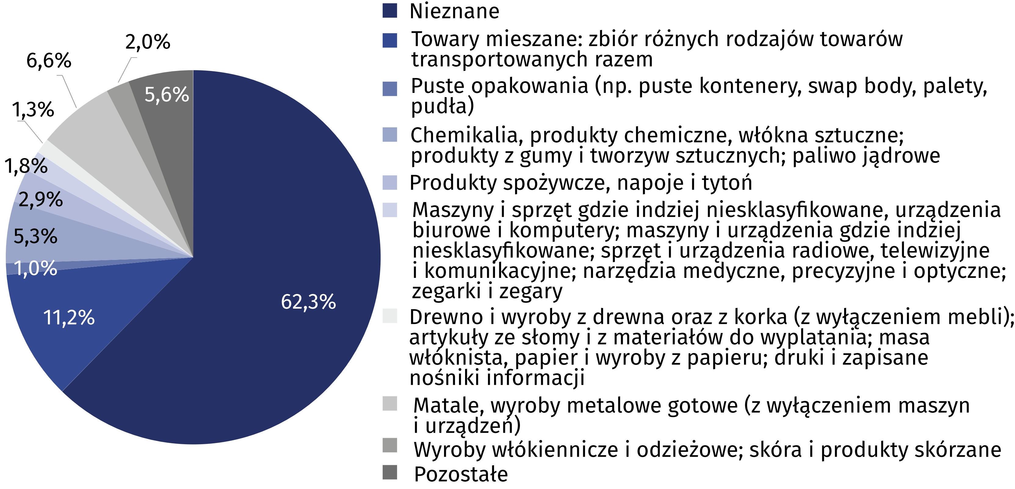

Przewóz ładunków w kontenerach transportem samochodowym intermodalnym
W transporcie samochodowym intermodalnym udział przewozów krajowych wyniósł blisko 99%
W 2022 r. transportem samochodowym intermodalnym przewieziono ponad 25 mln ton
ładunków w kontenerach. Udział przewozów krajowych wyniósł 98,6%. Na terenie kraju najwięcej ładunków przewieziono do/z województw: łódzkiego (26,2%), pomorskiego (15,4%),
śląskiego (12,3%), dolnośląskiego (11,2%) i małopolskiego (10,4%). Spadek liczby przewiezionych ton ładunków skonteneryzowanych w porównaniu z rokiem poprzednim odnotowano
w województwach: dolnośląskim, śląskim, pomorskim, świętokrzyskim, lubuskim, kujawsko-
-pomorskim oraz wielkopolskim. W pozostałych województwach przewieziono więcej ładunków niż przed rokiem.

Wykres 2. Udział województw w przewozach ładunków skonteneryzowanych transportem
samochodowym intermodalnym w 2022 r. (na podstawie liczby ton) ^{ab}

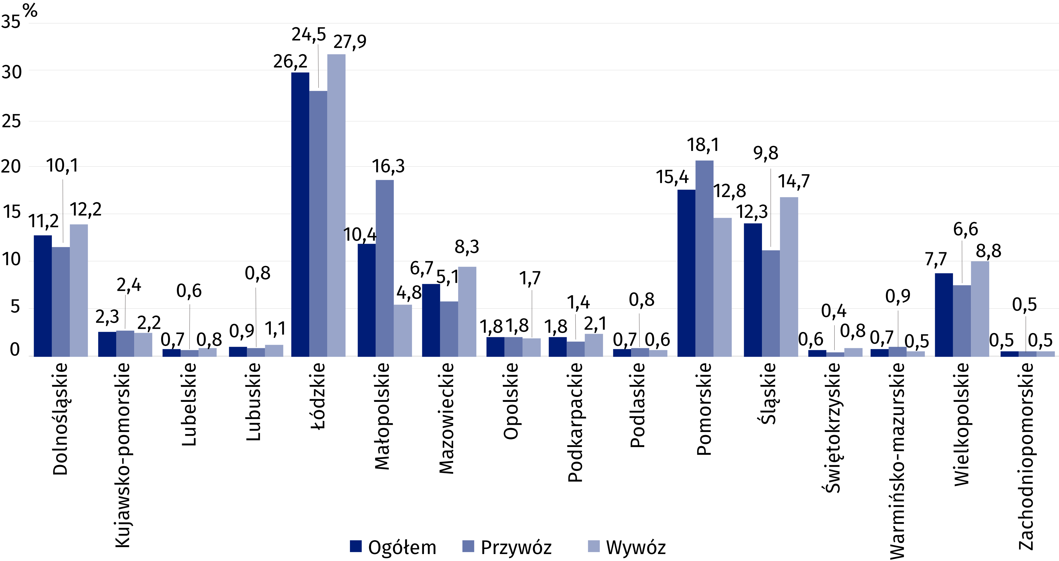
a Dane obejmują przewóz do/z terminali intermodalnych zlokalizowanych na terenie Polski.
b Dane szacunkowe.

W przypadku cytowania danych Głównego Urzędu Statystycznego prosimy o zamieszczenie informacji: „Źródło danych GUS”, a w przypadku publikowania obliczeń dokonanych
na danych opublikowanych przez GUS prosimy o zamieszczenie informacji: „Opracowanie własne na podstawie danych GUS”.

Opracowanie merytoryczne:  Urząd Statystyczny w Szczecinie  Z-ca Dyrektora Katarzyna Dmitrowicz-Życka  Tel: 91 459 77 00 | Rozpowszechnianie:  Rzecznik Prasowy Prezesa GUS  Karolina Banaszek  Tel: 695 255 011
Wydział Współpracy z Mediami  Tel: 22 608 38 04  e-mail: obslugaprasowa@stat.gov.pl |   stat.gov.pl

@GUS_STAT

@GlownyUrzadStatystyczny

gus_stat

glownyurzadstatystycznygus

glownyurzadstatystyczny
Powiązane opracowania
Transport wyniki działalności w 2021 r.
Temat dostępny w bazach danych
Dziedzinowa Baza Wiedzy Transport i Łączność
Ważniejsze pojęcia dostępne w słowniku
Kontener
Terminal intermodalny

